Р Е П У Б Л И К А Б Ъ Л Г А Р И Я
МИНИСТЕРСТВО НА ОКОЛНАТА СРЕДА И ВОДИТЕ
МИНИСТЕРСТВО НА ИКОНОМИКАТА
МИНИСТЕРСТВО НА ТРАНСПОРТА, ИНФОРМАЦИОННИТЕ ТЕХНОЛОГИИ И СЪОБЩЕНИЯТА
МИНИСТЕРСТВО НА РЕГИОНАЛНОТО РАЗВИТИЕ И БЛАГОУСТРОЙСТВОТО
МИНИСТЕРСТВО НА ЗДРАВЕОПАЗВАНЕТО

Наредба за изменение и допълнение на Наредба № 16 от 12 август 1999 г. за ограничаване емисиите на летливи органични съединения при съхранение, товарене или разтоварване и превоз на бензини
(обн., ДВ, бр. 75 от 1999 г.; изм., бр. 9 от 2008 г. изм. и доп. бр.33 от 2012г., бр.14 от 2014г., бр.45 от 2016г., бр.12 от 2018г., бр.7 от 2019г.)

§ 1. Член 4 се отменя.
§ 2. Член 6 се изменя така:
„Чл. 6. Всички терминали с инсталации за товарене или разтоварване на автоцистерни се оборудват само с площадки за дънно пълнене, които отговарят на техническите изисквания, посочени в приложение № 3.“
§ 3. Член 7 се отменя.
§ 4. В чл. 8, ал. 2 думите „периодични проверки и изпитания“ се заменят с „периодични прегледи и проверки“.
§ 5. Член 10 се отменя.
§ 6. В чл. 11 се правят следните изменения:
1. Точка 1 се изменя така:
„1. подвижни цистерни, пуснати в експлоатация;“.
2. В т. 2 думите „които са регистрирани“ се заменят с „пуснати в експлоатация“.
§ 7. Заглавието на глава пета се изменя така:
„Глава пета
ЗАРЕЖДАНЕ НА ИНСТАЛАЦИИ ЗА СЪХРАНЕНИЕ В БЕНЗИНОСТАНЦИИТЕ И ЗАРЕЖДАНЕ НА МОТОРНИ ПРЕВОЗНИ СРЕДСТВА НА БЕНЗИНОСТАНЦИИТЕ“.
§ 8. Член 13 се отменя.
§ 9. В чл. 16 думите „Министерството на транспорта“ се заменят с „Министерството на транспорта, информационните технологии и съобщенията“, а думата „пътни“ се заменя с „автоцистерни“.
§ 10. В § 1 от допълнителните разпоредби се правят следните изменения и допълнения:
1. Точка 2 се изменя така:
„2. „бензинови пари“ са всички газообразни съединения, получавани в резултат на изпарението на бензин;“
2. В т. 3 след думата „терминали“ се добавя „или бензиностанции“;
3. Точки 7 – 10 се изменят така:
„7. „съществуваща бензиностанция“ е бензиностанция, която е въведена в експлоатация или е започнало производство по одобряване на инвестиционни проекти, има действащо разрешение за строеж или има одобрени инвестиционни проекти, които не са изгубили правното си действие преди 1 януари 2012 г.; за започнато производство по одобряване на инвестиционен проект се счита датата на внасяне на инвестиционния проект за одобряване от компетентния орган;
8. „нова бензиностанция“ е бензиностанция, която е въведена в експлоатация или е започнало производство по одобряване на инвестиционни проекти, има действащо разрешение за строеж или има одобрени инвестиционни проекти, които не са изгубили правното си действие на или след 1 януари 2012 г.;
9. „нова подвижна цистерна“ е всяка подвижна цистерна, пусната в експлоатация след датата на влизане в сила на тази наредба;
10. „производителност на терминал“ е най-голямото годишно количество бензин през 1997, 1998 и 1999 г., разтоварено от определена инсталация за съхранение в рамките на съответния терминал, който е въведен в експлоатация преди 25.05.2000 г.;“
4. Създават се т. 16 – 20:
„16. „система, съответстваща на Етап II на улавянето на бензиновите пари“ е оборудване, предназначено за улавянето на бензиновите пари от резервоара за гориво на моторно превозно средство по време на зареждането в бензиностанция и което прехвърля тези бензинови пари в резервоар на бензиностанцията или ги връща към бензиноколонката за нова продажба;
17. „ефективност на улавянето на бензиновите пари“ е количеството бензинови пари, уловени от системата, съответстваща на Етап II на УБП, отнесено към количеството бензинови пари, които биха били изпуснати в атмосферата при липсата на такава система, и изразено в проценти;
18. „съотношение пари/бензин“ е съотношението при атмосферно налягане между обема на бензиновите пари, преминаващи през системата, съответстваща на Етап II на УБП, и обема на подавания за зареждане бензин;
19. „производителност на бензиностанция“ е общото годишно количество бензин, разтоварено от подвижни цистерни (контейнери) в бензиностанцията;
20. „основен ремонт“ на системата за зареждане с гориво е значително изменение или подновяване на инфраструктурата на бензиностанцията, особено на резервоарите и тръбите.“
§ 11. В приложение № 2 към чл. 5, ал. 1 се правят следните изменения:
1. В т. 1 думите „в съответствие със съответните срокове по чл. 7, ал. 1“ се заличават.
2. В т. 2 думите „35 г/куб. м“ се заменят с „10 г/куб. м, включително метан“.
3. В т. 6 думите „а към всички останали инсталации в действащите терминали, в съответствие със сроковете по чл. 7, ал. 1“ се заличават.
§ 12. В заглавието на приложение № 3 към чл. 6 думите „и чл. 7, ал. 2“ се заличават.
§ 13. Създава се приложение № 6 към чл. 14г, ал. 3:
„Приложение № 6 към чл. 14г, ал. 3
В окръжността се изписва текст „Съответства на Етап ІІ на УБП“ и отдолу се поставя датата, когато е констатирано съответствието

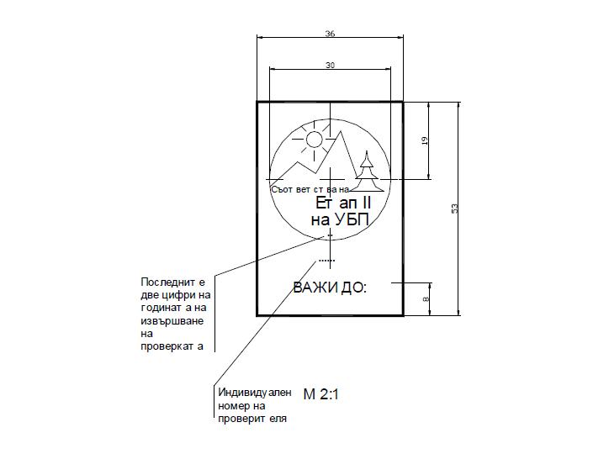

„

Заключителна разпоредба

§ 14. Наредбата влиза в сила от деня на обнародването й в „Държавен вестник“.

Министър на околната среда и водите: Нено Димов
Министър на икономиката: Емил Караниколов
Министър на транспорта, информационните технологии и съобщенията: Росен Желязков
Министър на регионалното развитие и благоустройството: Петя Аврамова
Министър на здравеопазването: Кирил Ананиев

